Bibliographie de l’exposition « Petit Chaperon rouge » pour la bibliothèque communale d’Aywaille.

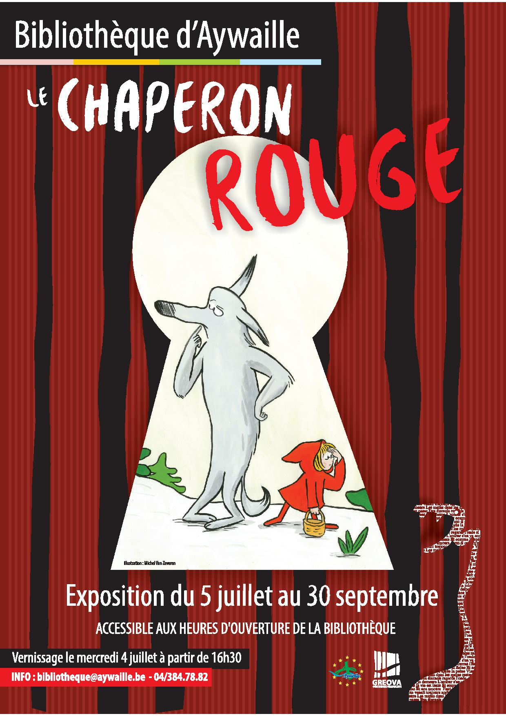

Introduction :

Cette bibliographie a été réalisée dans le cadre de l’exposition « Petit Chaperon rouge » se déroulant à la bibliothèque communale d’Aywaille.
Elle se veut la plus exhaustive possible et est composée de deux rubriques, l’une présentant les documents issus de la section jeunesse et l’autre ceux de la section adolescent et de la section adulte.

Les notices bibliographiques la composant proviennent toutes du catalogue collectif des bibliothèques publiques en Province de Liège (http://opac.provincedeliege.be) ou du site internet Babelio.

Elles se présentent de la manière suivante :

NOM de l’auteur, Prénom(s). Titre de la monographie, traducteur éventuel. Mention d'édition éventuelle. Lieu d'édition : Nom de la maison d'édition, année d'édition. (Collection éventuelle ; n° éventuel dans la collection), nombre de pages que comporte l'ouvrage ou page(s) citée(s).

Elles sont accompagnées par l’image de couverture du document et par un résumé de celui-ci issu du catalogue collectif ou de Babelio.

Au sein de chaque rubrique les notices sont triées par ordre alphabétique d’auteur principal, et dans le cas où plusieurs livres sont issus d’un même auteur elles sont ensuite présentées par ordre alphabétique de titre.

Les documents présentés sont donc tous disponibles à la bibliothèque communale d’Aywaille indépendamment de la durée de l’exposition et de façon permanente.

Documents disponibles en section jeunesse :

BADEL, Ronan. Le petit chaperon rouge : 16 animations musicales. Paris : Gallimard, 2017. (Mes petits contes sonores).

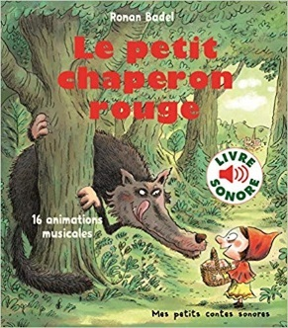
Découvrez l'histoire du petit chaperon rouge et amusez-vous, à chaque page, à faire sonner les puces !
Écoutez le petit chaperon rouge chantonner et frapper à la porte, la chevillette bouger et la bobinette choir, ...

BOGEAT, Suzanne et DEVOS, Xavière. Les carottes sont cuites pour le grand méchant loup ! Saint-Pierre-des-Corps : l’Elan vert, 2015. (Galéjade), 32 p.

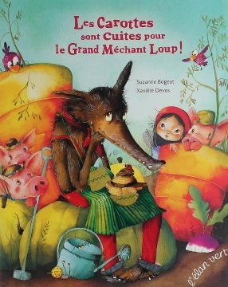
Le grand méchant loup a mal au dos, aux pattes et aux dents. Cela fait très longtemps qu'il n'a pas attrapé d'enfant. Le loup a vieilli et, faute de viande, il doit manger des légumes. Il essaie de voler le potager des trois petits cochons, mais difficile de s'improviser herbivore.

BRIERE-HAQUET, Alice et CARPENTIER, Elise. Rouge ! Urville-Nacqueville : Motus, cop. 2010, 35 p.

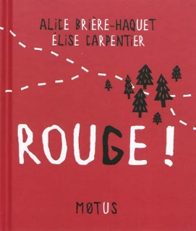
Il était une fois tout au fond d'un bois une petite mamie qui passait ses journées à tricoter, surtout pour sa petite fille... Lecteurs débutants (à partir de 6ans).

BROWNE, Anthony et DUVAL, Elisabeth. Dans la forêt profonde. Paris : l’École des loisirs, 2004, (Kaléidoscope), 25 p.

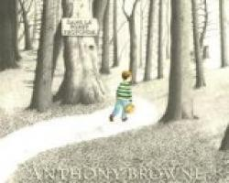
Une nuit, j’ai été réveillé par un bruit épouvantable. Le lendemain matin, la maison était toute calme. Papa n’était pas là. J’ai demandé à Maman quand il rentrerait, mais elle n’avait pas l’air de savoir. Mais que se passe-t-il dans la vie du nouveau héros d’Anthony Browne ? Et pourquoi doit-il traverser cette forêt profonde - habitée de personnages de contes célèbres – pour parvenir à retrouver son papa ?

CAMI. Le petit chaperon vert. Paris : Père Castor-Flammarion,1996, 29 p.

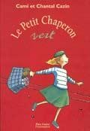
Dans la maison où logeait autrefois le Petit Chaperon rouge, habite aujourd'hui une petite fille que tout le monde appelle le Petit Chaperon vert. Une version impertinente du célèbre conte de Perrault.

CASSINELLI, Attilio. Le petit chaperon rouge. Paris : Gallimard Jeunesse-Giboulées, 2018. (Mini contes), 30 p.
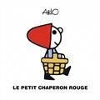
A la demande de sa mère, le Petit Chaperon rouge porte une galette et un petit pot de beurre à sa grand- mère malade. En chemin, elle rencontre le loup. Le conte revisité dans une version moderne.

CHAURAND, Rémi et MAUMONT, François. Un petit chaperon à croquer. Toulouse : Milan, 2015. (Mes albums Milan), 20 p.

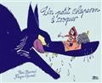
Une version détournée du conte Le Petit Chaperon rouge où la fillette, connaissant les intentions du loup, lui propose de pique-niquer avec les victuailles de son panier.

CHERHAL, Jeanne. Le petit Chaperon rouge. Paris : Gründ, 2018. (Les contes de Jeanne & Baptiste), 32 p.

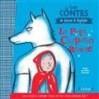
A la demande de sa mère, le Petit Chaperon rouge porte une galette et un petit pot de beurre à sa grand-mère malade. En chemin, elle rencontre le loup.

CLAVERIE, Jean. Le Petit Chaperon rouge. Namur : Mijade, 2015. (Les petits Mijade), 24 p.

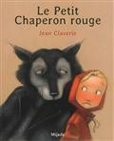
Une libre adaptation du conte classique dans laquelle une ville remplace la forêt, un certain monsieur Wolf tient le rôle du loup, le petit pot de beurre est remplacé par une pizza, etc.

CORENTIN, Philippe. Mademoiselle Sauve-qui-peut. Paris : l’École des loisirs, 1999. (Lutin poche), 29 p.

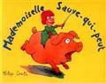
C'est l'histoire d'une petite fille qui ne songeait qu'à jouer de mauvais tours à tout le monde. Des tours qui ne faisaient plus rire qu'elle.

DAUMAS, Olivier. Les aventures du Petit Chaperon Loup qui fait Miaou. Vineuil : Bilboquet, 2018. (Les Cracontes), 25 p.
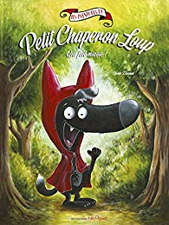
Petit Chaperon Loup n'arrive pas à faire peur aux animaux de la forêt car il ne sait que miauler. Il essaie de hurler de manière terrifiante en vain. Inspiré du conte de Perrault.

DAUMAS, Olivier. Les aventures du Petit Chaperon Loup : gros mensonges. Vineuil : Bilboquet, 2018. (Les Cracontes), 25 p.
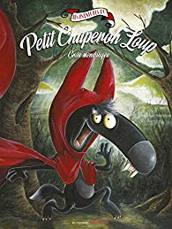
Tout le monde se moque du Petit Chaperon Loup car celui-ci zozotte depuis qu'il a perdu sa première dent. Il décide d'inventer des histoires invraisemblables pour s'imposer dans la forêt.

DOMAS. Le Petit Chaperon Rouge. Charnay-Lès-Mâcon : Bamboo, 2011. (Pouss’de Bamboo), 46 p.
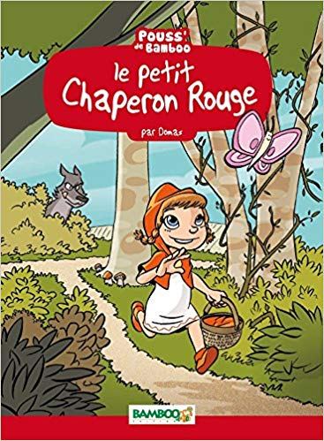
Il était une fois, une petite fille toute de rouge vêtue. Ce matin-là, sa mère l'envoie porter une galette et un petit pot de beurre à sa Mère-grand. Afin qu'elle ne se perde pas en chemin, sa mère lui donne un plan de la route à suivre, et la prévient du danger qui la menace si elle ne suit pas sa route : prends garde à toi, le loup est dans les bois !

FABRIS, Nadia. Le Petit Chaperon rouge. San Vito di Leguzzano VI : Sassi Editore, 2017.
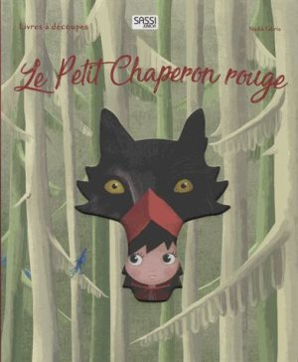
Lis un grand classique des contes pour enfants dans un format innovant. Le livre de 32 pages contient de très belles illustrations ainsi que des découpes laser qui te permettront de savourer l'histoire de façon inédite !

GARCIA-SANCHEZ, Sergio et MORAL, Lola. Le petit Chaperon Rouge. Grenoble : Glénat, 2017. (Mon livre-frise), 10 p.
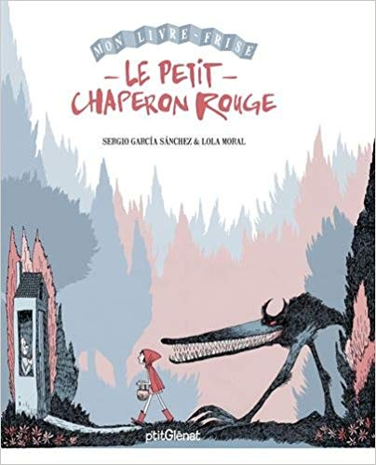
Un grand livre-frise pour retrouver le célèbre conte et découvrir mille et un détails de la vie du Petit Chaperon rouge !

GOUICHOUX, René. Le Petit Chaperon rouge (ou presque). Paris : Nathan, 2016. (Premières lectures : dès 6 ans), 28 p.

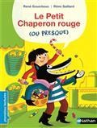
Rosette Chaperon se rend chez sa grand-mère, qui tient un magasin de sucreries. Mais, dans le parc, son chemin croise celui de Tibo Leloup, un gros gourmand. Il tend un piège à Rosette pour dévorer tous les bonbons. Mais la fillette ne compte pas se laisser faire.

GREEF, Sabine De. Géant, es-tu là ? Paris : L’École des loisirs, 2005. (Pastel), 20 p.

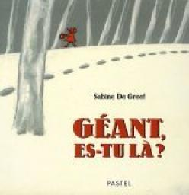
Roseline va chez sa grand-mère qui habite au bout du bois. Soudain, elle découvre des traces de pas. Qui fait des pas si grands ? C'est sûrement un géant ! Et si c'était un brigand ? Et si c'était un sorcier ? Et si c'était le Grand Méchant Loup !

GRIMM, Jacob et Wilhelm et MARTIN, Jean-François. Le Petit Chaperon rouge. Paris : Nathan, 1997. (Les petits cailloux), 28 p.

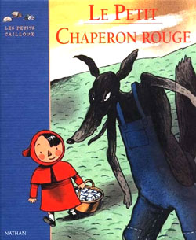
Il était une fois une charmante petite fille que tout le monde aimait au premier regard...

HAINE, Sonia et PICHELIN, Adrien. Le Petit Chaperon rouge. Paris : Flammarion jeunesse, 2016. (Raconte à ta façon…), 32 p.

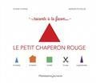
Une version du conte Le Petit Chaperon rouge sans texte, où les personnages, les lieux et les objets sont des pictogrammes, pour permettre à l'enfant de relater l'histoire avec ses propres mots ou de lire le récit résumé sur le marque- page.

HIGNARD, Lionel. L’herbier du Petit Chaperon rouge : et plein d’astuces naturelles pour chasser le loup ! Neuchâtel : Petite Salamandre ; Toulouse : Petite plume de carotte, 2013, 48 p.

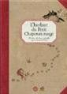
Un herbier de fleurs sauvages que l'héroïne du conte a découvert en se promenant, avec des recettes et des potions naturelles pour empêcher les loups de s'approcher. Il est annoté d'informations amusantes et propose une méthode et des conseils pour le compléter. Il est suivi du conte original illustré en land art.

JACQUES, Benoît. La nuit du visiteur. Montigny-sur-Loing : Benoît Jacques Books, 2008, 108 p.

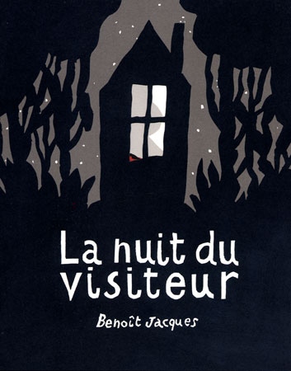
Si ce n'est pas son gentil petit chaperon rouge, qui donc frappe à la porte de Mère-Grand à cette heure de la nuit ? II vous faudra des nerfs d'acier pour ne pas abandonner cette lecture éprouvante en cours de route et risquer ainsi de louper la clef de l'énigme.

JENKINS, Paul, RAMOS, Humberto et Olea, Léonardo. Les hors-la-loi (Fairy Quest ; 1). Grenoble : Glénat, 2012, 50 p.

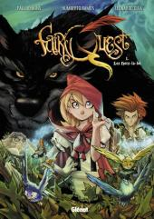
Le Petit Chaperon Rouge habite dans le Bois-des-Contes, tout comme sa mère-grand, le Loup et une foule d’autres figures éminentes. Sous le contrôle de Monsieur Grimm, ils rejouent chaque jour leur conte et ne doivent surtout pas en dévier, sous peine d’être punis. Cependant, à force de répéter toujours les mêmes scènes, certains se sont lassés ou ont développés des liens inattendus. Ainsi en est-il du Chaperon rouge devenue très amie avec le Loup. Un soir, en assistant à une réunion secrète d’habitants mécontents de leur sort, la fillette apprend qu’il existerait un endroit échappant à l’emprise de Grimm : le Vrai-Monde.

JENKINS, Paul, RAMOS, Humberto et Olea, Léonardo. Les Parias (Fairy Quest ; 2). Grenoble : Glénat, 2014, 50 p.

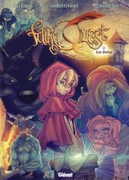
Suite de la série Fairy Quest, narrant les aventures des personnages de contes de fées en cavale.

LAFAYE-LATTEUX, Catherine. Drôle de disparition. Verneuil-sur-Seine : Ed. Mic-Mac, 2010, 26 p.

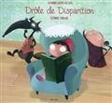
Cet album revisite les contes classiques pour faire découvrir de manière humoristique les métiers qui interviennent dans la création d'un livre. Le Petit Chaperon rouge a disparu. Sa mère s'inquiète et mène l'enquête. C'est peut-être à cause de l'auteur qui a changé l'histoire, ou de l'illustrateur qui a oublié de la dessiner, ou encore de l'éditeur.
LALLEMAND, Orianne. J’aime la galette ! Bruxelles : Casterman, 2016. (Mes comptines en or), 22 p.

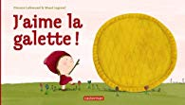
« J'aime la galette, savez-vous comment ? » C'est la petite souris qui entonne, la première, la célèbre comptine. Suivie par le corbeau, et le renard, et puis l'ogre, et les sept nains !
Et ce n'est pas fini ! La galette, Boucle d'Or et les trois ours la préfèrent avec du miel, et le Petit Chaperon Rouge avec du beurre dedans, évidemment ! Mais brrr, attention, le loup est là aussi ! Et lui, ce n'est pas la galette qui lui fait envie...

LALLEMAND, Orianne. Le loup qui découvrait le pays des contes. Paris : Auzou, 2015. (Mes p’tits albums), 31 p.

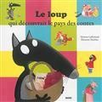
Loup décide de confectionner une tarte aux pommes, mais il ne sait pas comment s'y prendre. Il rencontre les trois petits cochons, le Petit Chaperon rouge et d'autres personnages qui tentent de l'aider dans son projet. Avec la recette du gâteau à la fin de l'histoire.

LERAY, Marjolaine. Un petit chaperon rouge. Arles : Actes Sud junior, 2014. (Encore une fois), 36 p.

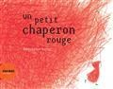
Le Petit Chaperon rouge est capturé par le loup mais fait preuve d'un sang-froid impressionnant.

LEROY, Jean et MAUDET, Matthieu. Nous, quand on sera grands. Paris : Loulou et Cie - l’École des loisirs, 2015, 20 p.

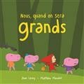
Le Petit Chaperon rouge et les trois petits cochons sont impatients d'être grands pour pouvoir harceler le loup. Celui-ci, lorsqu'il l'apprend, entre dans une colère noire et décide de se venger.

MALONE, Vincent ; CORNALBA, Jean-Louis et SADOUN, Chloé. Le petit Chaperon de ta couleur. Paris : Seuil Jeunesse, 2002, 35 p. Contient un CD en accompagnement.

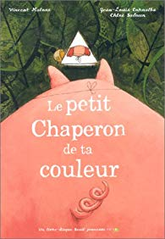
Une nouvelle version du Petit Chaperon rouge, son chaperon n'est plus rouge et le loup n'ayant pu venir c'est un cochon qui le remplace dans l'album. Avec 10 pages de jeux : la chanson du cochon, un bêtisier des scènes ratées, un jeu des différences, une page écologique humoristique. Sur le disque, une autre version de ce conte est proposée.

MARNIER, Richard et MAUREL, Aude. Que d’émotions, Chaperon ! Paris : Frimousse, 2017, 37 p.

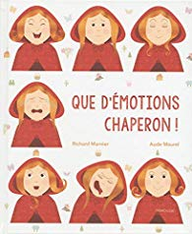
Joie, peur, colère, tristesse, fierté... C'est toute une palette d'émotions qui se succèdent sur le visage expressif du Petit Chaperon rouge !

MOREL, Fabienne ; BIZOUERNE, Gilles et WAUTERS, Julia. Les histoires du Petit Chaperon rouge racontées dans le monde. Paris : Syros, 2008. (Le tour du monde d’un conte), 90 p.

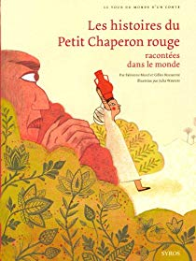
Les histoires du Petit Chaperon rouge racontées en Touraine, dans le Velay, en Chine, en Afrique de l'Est, au Maroc, au Japon, au Canada, en Italie, en Corée et par... Charles Perrault. Avec le tour du monde d'un conte", découvrez des versions très différentes d'un même conte racontées depuis des siècles à travers les pays du monde entier.

NADJA. Chaperon Rouge : Collection privée. Paris : Cornélius,2005,45 p.

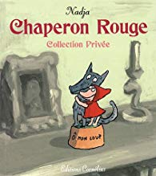
Ce n'est pas parce qu'il a le projet de la croquer depuis la nuit des temps que le loup est condamné à être l'ennemi du Petit Chaperon Rouge. Pas plus
qu'ils ne sont destinés à rejouer ad vitam aeternam la même sempiternelle conclusion, quand tant d'autres options plus attrayantes s'offrent à eux...

PENNART, Geoffroy de. Chapeau rond rouge. Paris : Kaléidoscope, 2007, 30 p.

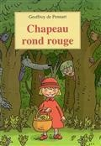
L'histoire d'une petite fille qui vit avec ses parents à l'orée de la forêt. Comme elle ne quitte jamais le chapeau rond et rouge que lui a offert sa grand-mère, elle est surnommée Chapeau rond rouge. Une variante du conte du Petit Chaperon rouge.

PENNART, Geoffroy de. Le retour de Chapeau rond rouge. Paris : l’École des loisirs, 2011. (Kaléidoscope), 33 p.

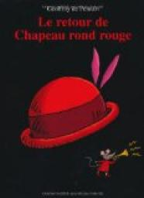
Le retour du célèbre Chapeau Rond Rouge.

PERRAULT, Charles. Le Petit Chaperon rouge. Paris : Seuil jeunesse, 2014. (Seuil’issime), 29 p.
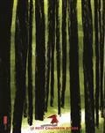
Une version non édulcorée de ce conte traditionnel : le Petit Chaperon rouge croise le loup et ne s'en sort pas. Aucun bûcheron ne vient le sauver ni ouvrir le ventre du
loup pour ramener la grand-mère à la vie.

PERRAULT, Charles. Le Petit Chaperon Rouge. Paris : Circonflexe, 1994 (Un écrivain, un peintre ; 4).
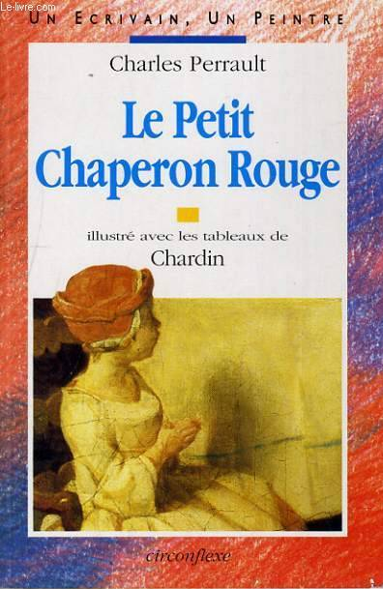
Le conte original du Petit Chaperon Rouge, illustré avec les œuvres de Jean Siméon Chardin.

PERRIER, Benjamin et JULES. La véritable histoire du Petit Chaperon rouge et de son chat Marcel. Vanves : Gautier-Languereau, 2016, 24 p.

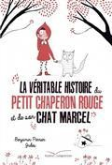
Une fillette rend visite à sa grand-mère souffrante et veut que son chat Marcel l'accompagne. Mais celui-ci est très paresseux et risque de ne pas être d'une grande aide une fois dans la forêt. Un album inspiré du conte de Perrault, Le Petit Chaperon rouge.

PERRIN, Clotilde. Le colis rouge. Voisins-le-Bretonneux : Rue du Monde, 2007, 25 p.
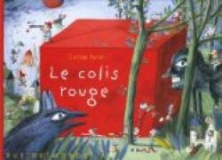
Existe-t-il plus belle aventure que de traverser le monde à bicyclette, avec un chapeau rouge sur la tête et, sous le bras, un gros colis aussi rouge que mystérieux ?

Le Petit Chaperon Rouge. Paris : Ed. Epigones,1995. (Contes ; 11), 23 p.

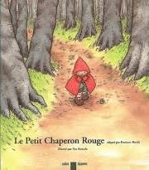
Le célèbre conte du Petit Chaperon rouge adapté et abondamment illustré.

POMMAUX, Yvan. John Chatterton détective. Paris : L’École des loisirs, 1993. (Lutin Poche), 38 p.
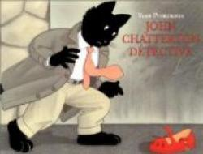
Le chat détective John Chatterton enquête sur la disparition d'une petite fille vêtue de rouge. Cette histoire lui rappelle vaguement le petit chaperon rouge et le petit poucet. Apparemment l'enfant aurait été enlevée par un loup collectionneur d'œuvres d'art.
RAMOS, Mario. Le code de la route. Bruxelles : Pastel ; Paris : l’École des loisirs, 2010, 32 p.

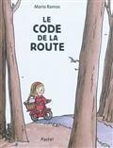
Une petite route traverse maintenant la forêt pour que le Petit Chaperon rouge puisse se déplacer à vélo. Les grands panneaux de signalisation qui la longent annoncent trois ours, un prince charmant, le chasseur, le loup et la grand-mère. Patiente, le Petit Chaperon rouge rejoint la maison bien tranquille de cette dernière qui l'attend pour passer un bon moment.

RAMOS, Mario. Le plus malin. Bruxelles : Pastel ; Paris : l’École des loisirs, 2011, 48 p.

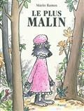
Dans ce conte inspiré du Petit Chaperon rouge, le loup, qui se pense très futé, laisse passer près de lui tous les personnages des contes de fées qu'il a l'habitude de dévorer.

RAMOS, Mario. Mon ballon. Bruxelles : Pastel ; Paris : l’École des loisirs, 2012, 40 p.

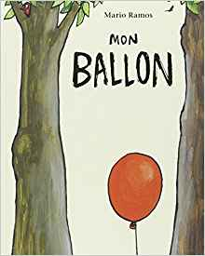
Le Petit Chaperon rouge va chez sa grand-mère pour lui montrer le joli ballon rouge qu'elle vient de recevoir. En traversant la forêt, elle fait six rencontres inattendues, dont un lion marathonien et une girafe venue incognito.

RASCAL. Le Petit Chaperon rouge. Bruxelles : Pastel ; Paris : l’École des loisirs, 2015, 22 p.

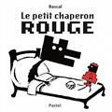
A la demande de sa mère, le Petit Chaperon rouge porte une galette et un petit pot de beurre à sa grand-mère malade. En chemin, elle rencontre le loup. Conte sans paroles, aux images en ombres chinoises, pour reconstituer l'histoire ou inventer sa propre version du conte.

RASCAL. Petit Lapin Rouge. Paris : l’École des loisirs, 1997. (Lutin poche), 32 p.
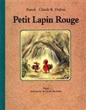
Comment le petit lapin rouge et le petit chaperon rouge se rencontrèrent et firent un pacte pour se protéger des loups et des chasseurs.

RISARI, Guia et POLLET, Clémence. Le Petit Chaperon Bleu. Paris : le Baron perché, 2012, 33 p.

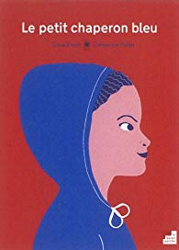

Une forêt sombre, une grand-mère un peu barbante, une pèlerine rouge... Rouge ? Non, bleue !
Ce livre raconte l' histoire d'un loup et d'un chaperon uniques en leur genre. Espiègle et audacieuse, la petite fille ne s'en laisse pas conter et défie son compagnon à un jeu particulier... Une version moderne et décalée du célèbre conte.

RODARI, Gianni. Quel cafouillage ! Paris : l’École des loisirs, 2005. (Kaléidoscope).

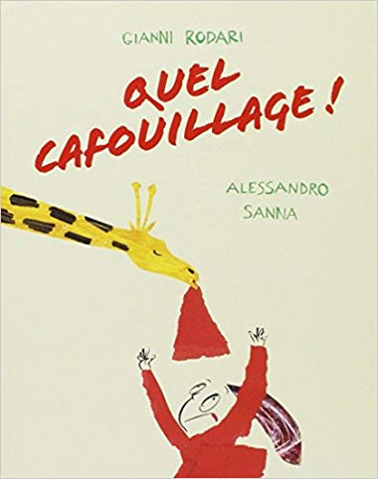
Grand-père raconte l'histoire du Petit Chaperon rouge à sa petite-fille... Mais est-il certain de bien s'en souvenir?

ROGIER, Françoise. C’est pour mieux te manger ! Le Puy-en-Velay : L’atelier du poisson soluble, 2012.

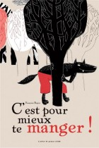
" Il était encore une fois, un petit chaperon rouge..." Encore une fois ?
Fort habile à la carte à gratter, Françoise Rogier révèle avec ce premier album une maîtrise certaine de la narration en se frottant à l'exercice ô combien périlleux de la réécriture du Petit Chaperon rouge. Version pour le moins inattendue. Son sens de l'humour, particulièrement ludique, réjouira plus d'un enfant.

STEHR, Frédéric. Loupiotte. Paris : L’École des loisirs, 2000, 23 p.

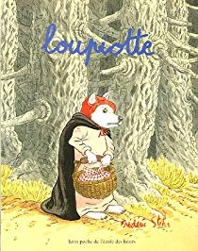
Comme tous les petits loups, Loupiotte ne craint personne. Elle n'a pas peur de traverser la forêt pour apporter une tartiflette à son grand-père. En chemin, elle croise un vilain ogrion qui lui propose une partie de cache-cache.

VAN ZEVEREN, Michel. Et pourquoi ? Bruxelles : Pastel ; Paris : l’École des loisirs, 2004, 36 p.
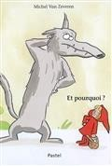
Le petit chaperon rouge se rend chez sa mère-grand mais elle tombe tout à coup sur le grand méchant loup qui n'a qu'une idée en tête : la dévorer. La petite fille commence alors à le questionner sur ses motivations.
WOOLLVIN,

BETHAN. Chaperon rouge. Paris : Albin Michel Jeunesse, 2018, 23 p.

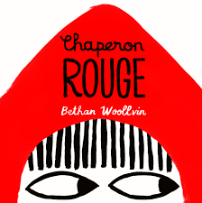
En allant chez sa grand-mère, un Petit Chaperon rouge rencontre un loup. Le loup imagine immédiatement un plan. Mais le Petit Chaperon rouge aussi… Pas de chance pour le loup.

XU, Han. Le Petit Chaperon rouge qui n’y voit rien. Voisins-le-Bretonneux : Rue du monde, 2018. (Coup de cœur d’ailleurs), 51 p.

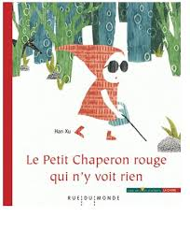
Quand on est le Petit Chaperon rouge, ce n'est déjà pas facile d'apporter un gâteau à sa grand-mère en traversant une inquiétante forêt. Mais lorsqu'en plus, on n'y voit pas, qu'aucun des animaux rencontrés ne veut vous aider et que vous tombez nez à nez avec le Grand méchant loup… cela donne la plus fascinante des histoires. Un conte que les enfants vont lire et relire pour apprendre à devenir aussi habile que cette intrépide fillette.

ZENATTI, Valérie. Vérité, vérité chérie. Paris : L’École des loisirs, 2009. (Mouche), 79 p.

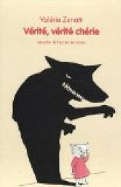
Camille est une petite louve extrêmement douée qui n’a jamais rien trouvé de difficile à l’école. Sauf quand le maître leur a demandé de faire le portait de leur grand-père... Il semblerait que le grand-père de Camille ait eu dans le passé une histoire malencontreuse avec une petite fille habillée en rouge... Camille va chercher à savoir la vérité.

ZEZELJ, Danijel. Chaperon Rouge. Saint-Egrève : Mosquito, 2005, 54 p.

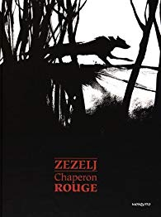
Une petite fille avec un panier et un bonnet rouge... Au fond des bois un grand loup noir...

Documents disponibles en section ado et/ou adulte :

BEN JELLOUN, Tahar. Mes contes de Perrault. Paris : Editions Points, 2015. (Points ; P4195), 218 p.

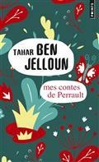
L'auteur réécrit dix contes de Perrault parmi les plus célèbres (La belle au bois dormant, Peau d'âne, Le chat botté, etc.) en le situant dans un contexte arabo-musulman.

DEBOIS, François ; MARTIN, Montse et MONTES, Javi. Le Chaperon rouge (Talisman ; 3). Grenoble : Glénat, 2011, 48 p.
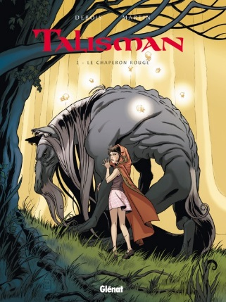
Le père de Tara a été plongé dans un mystérieux coma, tandis que dans la ville se produisaient d’étranges événements. Tara et son meilleur ami Tom ont découvert que tout était de la faute d’une cape magique qui permettait de réaliser des souhaits. Elle appartenait à une sorcière, et lorsque leurs parents étaient enfants, ils la lui avaient dérobée !

DUBOIS, Pierre. Les contes de crimes. Paris : Gallimard, 2009. (Collection Folio ; 4885), 295 p.

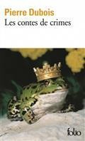
Dix contes inspirés des contes de fées traditionnels, revisités par la plume de Pierre Dubois, mêlent intrigue, fantastique, humour et frisson.

HANIKA, Beate Teresa. Le cri du Petit Chaperon rouge. Bruxelles : Alice, 2011. (Tertio), 250 p.

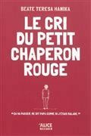
A la mort de la grand-mère de Malvina, son grand-père vit seul dans son appartement. La famille de Malvina est trop occupée pour en prendre soin, alors la jeune adolescente apporte chaque jour à vélo le repas de son grand-père. Mais un jour, ce dernier embrasse sa petite-fille préférée sur la bouche. Un roman sensible sur l'abus sexuel. Prix du livre jeunesse de la ville d'Oldenbourg 2007.

MAZETTI, Katarina. Entre le Chaperon rouge et le loup, c’est fini. Arles : Actes Sud, 2011. (Babel ; 1064), 168 p.

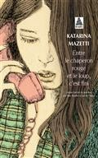
L'adolescente Linnea, 17 ans, ne s'est pas remise du suicide de Pia et cherche le sens de sa vie. Lorsque sa grand-mère lui ouvre un compte bancaire, elle part et rencontre Mark, son premier amour. Puis elle se retrouve à Los Angeles, seule.

YUKI, Kaori. Ludwig révolution. Paris : Tokam, 2010. (Shojo ; 1).
Beau, intelligent, arrogant et dragueur, le prince Ludwig, alias Louis, voyage à travers le monde avec son valet Wilhelm, à la recherche de la femme idéale...

